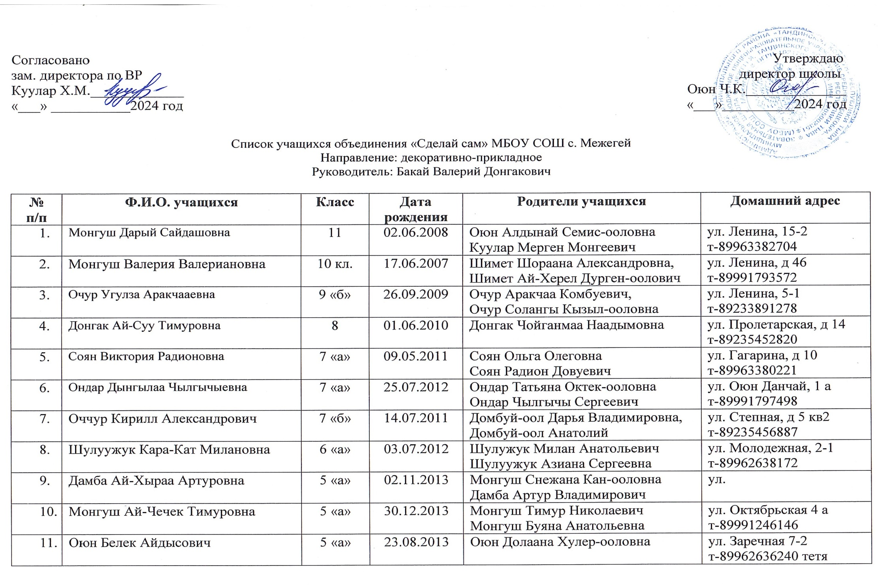

12 | Оюн Дан-Хаяа Аяновна | 5 «а» | 12.08.2013 | Оюн Чойгана Борисовна  Оюн Аян Владимирович | ул. Лесная, 5-1  т-89994852835
13 | Оюн Камила Субудаевна | 5 «а» | 05.12.2013 | Оюн Мария Орлановна | ул. Пролетарская, д 27  т-89963395417
14 | Сат Камила Аржаановна | 5 «а» | 17.01.2013 | Оюн-Сат Чойгана Михайловна  Оюн-Сат Аржаан Викторвич | ул. Карла-Маркса, д 8  т-89991246216
15 | Шимет Эрика Ай-Хереловна | 5 «а» | 21.11.2013 | Шимет Шораана ААлександровна  Шимет Ай-Херел Дурген-оолович | ул. Ленина, д 49  т-89991793572
16 | Бичелдей Байырана Владимировна | 5 «б» | 30.06.2013 | Бичелдей Нелли Владимировна | ул. Пролетарская, д 9-2  т-89235497377
17 | Оюн Артыш Робертович | 5 «б» | 09.10.2012 | Ондар Айлан Очур-ооловна  Ондар Роберт Бадыкаевич | ул. Лесная д 5  т-89235496989
18 | Симчит Алдын Артышович | 5 «б» | 12.08.2013 | Оюн Чодураа Леонидовна | ул. Пролетарская, 12  т-89833691918
19 | Сумба Айза Амировна | 5 «б» | 17.07.2012 | Оюн Ом-Дарый Кожа-ооловна | ул. Оюн Данчай, д 4-2  т-89233831017

